Дистанционные курсы образовательного центра «Сириус»
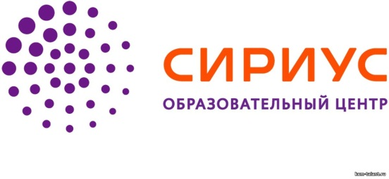
На платформе «Сириус.Онлайн» стартовали бесплатные общедоступные курсы образовательного центра «Сириус» (г. Сочи) по приоритетным направлениям научно-технологического развития Российской Федерации. Для обучения на курсах необходимо зарегистрироваться на платформе «Сириус.Онлайн» (https://edu.sirius.online)
С 18 марта по 15 мая работают курсы:
- Дополнительные главы геометрии. 7 класс
- Дополнительные главы геометрии. 8 класс
- Дополнительные главы геометрии. 9 класс
- Дополнительные главы комбинаторики. 7 класс
- Лингвистика, фонетика и график
С 27 марта по 15 мая начнутся курсы:
- Информатика. Введение в программирование на языке Python
- Дополнительные главы физики. Электричество. 8 класс
- Дополнительные главы физики. Кинематика. 9 класс
Курсы подготовлены руководителями и ведущими преподавателями образовательных программ Центра «Сириус», предназначены в качестве программ дополнительного образования, а также для повышения квалификации учителей. Уникальная среда дистанционного обучения «Сириус.Онлайн» позволяет оценить уровень участника и выстроить индивидуальную траекторию его обучения.
Успешно прошедшие курсы получат сертификат от Образовательного центра «Сириус».

